Правительство Российской Федерации

Федеральное государственное автономное образовательное учреждение

высшего образования

«Национальный исследовательский университет

“Высшая школа экономики”»

Жалкова Наталия Евгеньевна

Курс: Математический компьютерный практикум

Отчет по домашней работе студента

2 курса бакалавриата группы БИВ151

Москва 2017

Листинг + Результаты

## Скрипт noname, для отображения без имени

D = eye(100,100);

%формирование C1

C1 = logical(D);

%формирование C2

for i=1:1:100

for j=1:1:100

k=101-i;

l=101-j;

C2(i,j) = C1(k,l);

end

end

%формирование C3

for i=1:1:25

for j=1:1:25

k=i+4;

l=j+4;

C3(i,j)=C1(k,l);

end

end

%формирование C4

for i=1:1:50

for j=1:1:50

k=i+5;

l=j+5;

C4(i,j)=C1(k,l);

end

end

%первая четверть, ОРИГИНАЛ

subplot(2,2,1);

title('1st image');

ylabel('y label')

xlabel('x label')

xlim([0 100])

ylim([0 100])

hold on

imshow(C1)

%вторая четверть, ЗЕРКАЛЬНОЕ ОТРАЖЕНИЕ

subplot(2,2,2);

title('2nd image');

ylabel('y label')

xlabel('x label')

xlim([0 100])

ylim([0 100])

hold on

imshow(C2)

%третья четверть, МЕНЬШЕ В 4 РАЗА

subplot(2,2,3);

title('3rd image');

ylabel('y label')

xlabel('x label')

xlim([0 100])

ylim([0 100])

hold on

imshow(C3)

%четвертая четверть, МЕНЬШЕ В 2 РАЗА

subplot(2,2,4);

title('4th image');

ylabel('y label')

xlabel('x label')

xlim([0 100])

ylim([0 100])

hold on

imshow(C4)

## Результат работы

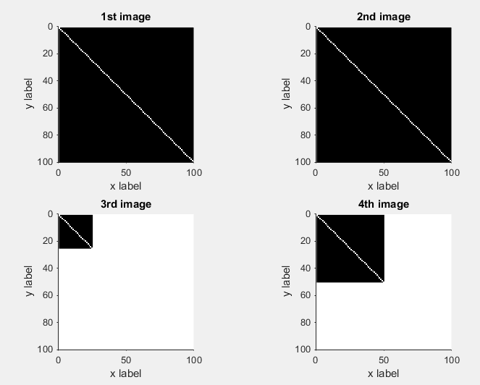

## Скрипт imagemagic, для отображения с именем

D = eye(100,100);

%формирование C1

C1 = logical(D);

%формирование Н

BI1 = [1 0 0 0 1 0

1 0 0 0 1 0

1 0 0 0 1 0

1 1 1 1 1 0

1 0 0 0 1 0

1 0 0 0 1 0];

%формирование А

BI2 = [0 1 1 1 1 0

0 1 0 0 1 0

0 1 0 0 1 0

0 1 1 1 1 0

0 1 0 0 1 0

0 1 0 0 1 0];

%формирование Т

BI3 = [1 1 1 1 1 1

0 0 1 1 0 0

0 0 1 1 0 0

0 0 1 1 0 0

0 0 1 1 0 0

0 0 1 1 0 0];

%формирование A

BI4 = BI2;

%формирование Л

BI5 = [0 0 1 1 0 0

0 1 0 0 1 0

1 0 0 0 0 1

1 0 0 0 0 1

1 0 0 0 0 1

1 0 0 0 0 1];

%формирование И

BI6 = [0 1 0 0 0 1

0 1 0 0 1 1

0 1 0 1 0 1

0 1 0 1 0 1

0 1 1 0 0 1

0 1 0 0 0 1];

%формирование Я

BI7 = [0 1 1 1 1 1

0 1 0 0 0 1

0 1 1 1 1 1

0 0 0 1 0 1

0 0 1 0 0 1

0 1 0 0 0 1];

%вписывание букв

C1(11:16,2:7) = BI1;

C1(11:16,8:13) = BI2;

C1(11:16,14:19) = BI3;

C1(11:16,20:25) = BI4;

C1(11:16,26:31) = BI5;

C1(11:16,32:37) = BI6;

C1(11:16,38:43) = BI7;

%формирование C2

for i=1:1:100

for j=1:1:100

k=101-i;

l=101-j;

C2(i,j)=C1(k,l);

end

end

%формирование C3

for i=1:1:25

for j=1:1:25

k = i*4;

l = j*4;

C3(i,j)=C1(k,l);

end

end

%формирование C4

for i = 1:1:50

for j = 1:1:50

k = i*2;

l = j*2;

C4(i,j) = C1(k,l);

end

end

%первая четверть, ОРИГИНАЛ

subplot(2,2,1);

title('1st image');

ylabel('y label')

xlabel('x label')

xlim([0 100])

ylim([0 100])

hold on

imshow(C1)

%вторая четверть, ЗЕРКАЛЬНОЕ ОТРАЖЕНИЕ

subplot(2,2,2);

title('2nd image');

ylabel('y label')

xlabel('x label')

xlim([0 100])

ylim([0 100])

hold on

imshow(C2)

%третья четверть, МЕНЬШЕ В 4 РАЗА

subplot(2,2,3);

title('3rd image');

ylabel('y label')

xlabel('x label')

xlim([0 100])

ylim([0 100])

hold on

imshow(C3)

%четвертая четверть, МЕНЬШЕ В 2 РАЗА

subplot(2,2,4);

title('4th image');

ylabel('y label')

xlabel('x label')

xlim([0 100])

ylim([0 100])

hold on

imshow(C4)

## Результат работы:

